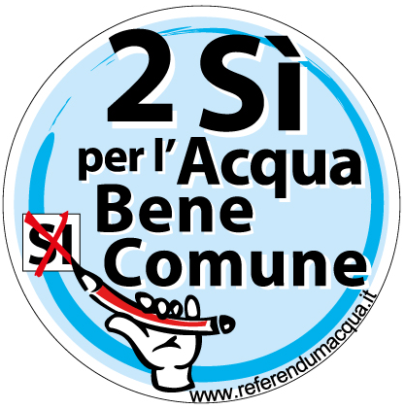
26 marzo 2011
Ore 14.00 - Piazza della Repubblica
Manifestazione nazionale a Roma

VOTA SI' AI REFERENDUM PER L’ACQUA BENE COMUNE!
SI' per fermare il nucleare, per la difesa dei beni comuni,
dei diritti, della democrazia

Oltre un milione e quattrocentomila donne e uomini hanno sottoscritto i referendum per togliere la gestione del servizio idrico dal mercato e i profitti dall’acqua.
Lo hanno fatto attraverso una straordinaria esperienza di partecipazione dal basso, senza sponsorizzazioni politiche e grandi finanziatori, nel quasi totale silenzio dei principali mass-media.

Grazie a queste donne e questi uomini, nella prossima primavera l’intero popolo italiano sarà chiamato a pronunciarsi su una grande battaglia di civiltà: decidere se l’acqua debba essere un bene comune, un diritto umano universale e quindi gestita in forma pubblica e partecipativa o una merce da mettere a disposizione del mercato e dei grandi capitali finanziari, anche stranieri.

Noi che ci siamo impegnati nelle mobilitazioni del popolo dell’acqua, nelle battaglie per la riappropriazione sociale dei beni comuni e per la difesa dei diritti pensiamo che i referendum siano un’espressione sostanziale della democrazia attraverso la quale i cittadini esercitano la sovranità popolare su scelte essenziali della politica che riguardano l’esistenza collettiva.

Per consentire la massima partecipazione, chiediamo che il voto referendario sia accorpato alle prossime elezioni amministrative e che prima della celebrazione dei referendum si imponga la moratoria ai processi di privatizzazione.

Crediamo anche che il ricorso all’energia nucleare sia una una scelta sbagliata perché è una fonte rischiosa, costosa, non sicura e nei fatti alternativa al risparmio energetico e all'utilizzo delle fonti rinnovabili.

Siamo convinti che una vittoria dei SI ai referendum della prossima primavera possa costituire una prima e fondamentale tappa, non solo per riconsegnare il bene comune acqua alla gestione partecipativa delle comunità locali, bensì per invertire la rotta e sconfiggere le politiche liberiste e le privatizzazioni dei beni comuni che negli ultimi trent’anni hanno prodotto solo l’impoverimento di larga parte delle popolazioni e dei territori e arricchito pochi gruppi finanziari con una drastica riduzione dei diritti conquistati, determinando la drammatica crisi economica, sociale, ecologica e di democrazia nella quale siamo tuttora immersi.

Cambiare si può e possiamo farlo tutte e tutti assieme.

Per questo chiamiamo tutte le donne e gli uomini di questo Paese a una grande manifestazione nazionale del popolo dell’acqua e dei movimenti per i beni comuni da tenersi a Roma sabato 26 marzo 2011.

Una manifestazione aperta, allegra e plurale.
Per lanciare la vittoria dei SI ai referendum per l’acqua bene comune.
E per dire che un’altra Italia è possibile. Qui ed ora.

Perché solo la partecipazione è libertà.
Perché si scrive acqua e si legge democrazia.

Promuovono:

Forum Italiano dei Movimenti per l’Acqua
Comitato Referendario “2 SI’ per l’Acqua Bene Comune”
seguono le firme delle altre realtà …........

Sostengono:
firme delle forze politiche

